Učenci prepišete tabelsko sliko v zvezek (obvezno zapišete datum). V zvezek zapišete rezultate interaktivnik vaj.
MERJENJE MASE in PROSTORNINE 1. 4. 2020
Masa oznaka:_____ enote: ______________________
Prostornina oznaka:_____ enote: ______________________
Izmeri maso teles (liter vode, liter olja, zrno fižola, ...)
Izmeri prostornino sobe.
Izmeri prostornine (kapljice, zrna, ).
Poišči in zapiši izrek o ohranitvi mase.
Ali enako velja za prostornino?
Pomagaj si z:
https://interaktivne-vaje.si/naravoslovje/gradiva_naravoslovje/fi_kol/masa/masa.htm

https://interaktivne-vaje.si/naravoslovje/gradiva_naravoslovje/fi_kol/volumen/prostornina_1.htm

Gostota in specifična teža 1. 4. 2020
Nazadnje si se ukvarjal z maso in prostornino. Sedaj boš pa ti količini povezal in dobil novo, ki jo včasih ljudje v vsakdanjiku ne uporabljamo kot bi bilo potrebno.
Primeri:
Je težja slama ali železo? Odgovor: _____________________________________________
Les plava, ker je _______________ od vode in kamen potone, ker je _____________ od vode.
V morju laže plavaš, ker je ______________________________________
Problem: Nedosledna raba, saj potrebujemo količino, ki ste jo že spoznali in je kombinacija mase in prostornine.
Prepiši sedaj spodnjo tabelsko sliko in še pomni.
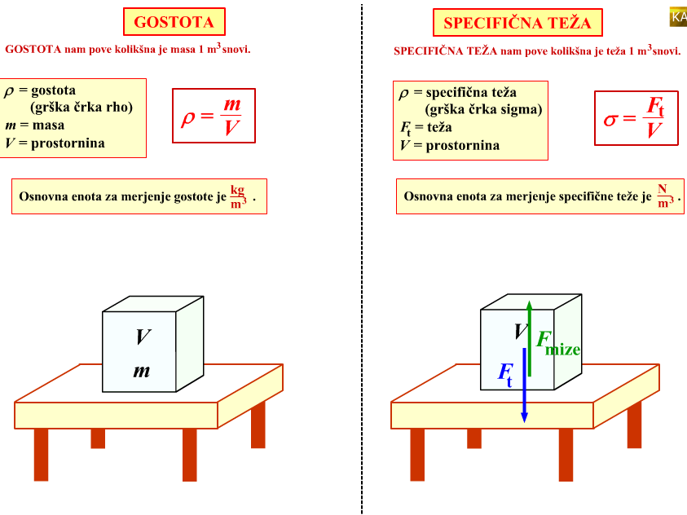
Pomni:
- med gostoto in spečifično težo velja podobno kot med maso in težo (kg zamenjaš z N in pomnožiš z 10)
- $\frac{g}{{cm}^{3}}= \frac{kg}{{dm}^{3 }}=1000 \frac{kg}{m^{3}}$
- $gostota vode je 1000 \frac{kg}{m^{3}}=1\frac{kg}{{dm}^{3 }}$ ali po domače: liter vode tehta 1 kg.
- Gostota vode se vsaj nekoliko spreminja s temperaturo, primesmi (sol) in tlakom.
Zadolžitev: Reši naloge v učbeniku na strani 121. Ne pozabi, da sta za izračun posamezne količine potrebna dva podatka (pomagaš si s tabelo na strani 120).
- Po želji pa le preizkusi vsaj nekaj na straneh https://interaktivne-vaje.si/fizika/gostota.html
Če boš izbral virtualni laboratorij, ga odpri v Microsoft Edge ali IE in izberi https://phet.colorado.edu/sims/density-and-buoyancy/density_sl.html

